**Medida de la aceleración de gravedad y anglo de liberación**

El período de un péndulo es dada por $T=2π\sqrt{\frac{l}{g}}$ donde *l* es la longitud del péndulo y *g* es la aceleración de gravedad. Si el período, *T*, se mide exactamente y la longitud del péndulo *l* es conocido, la aceleración de gravedad se puede calcular.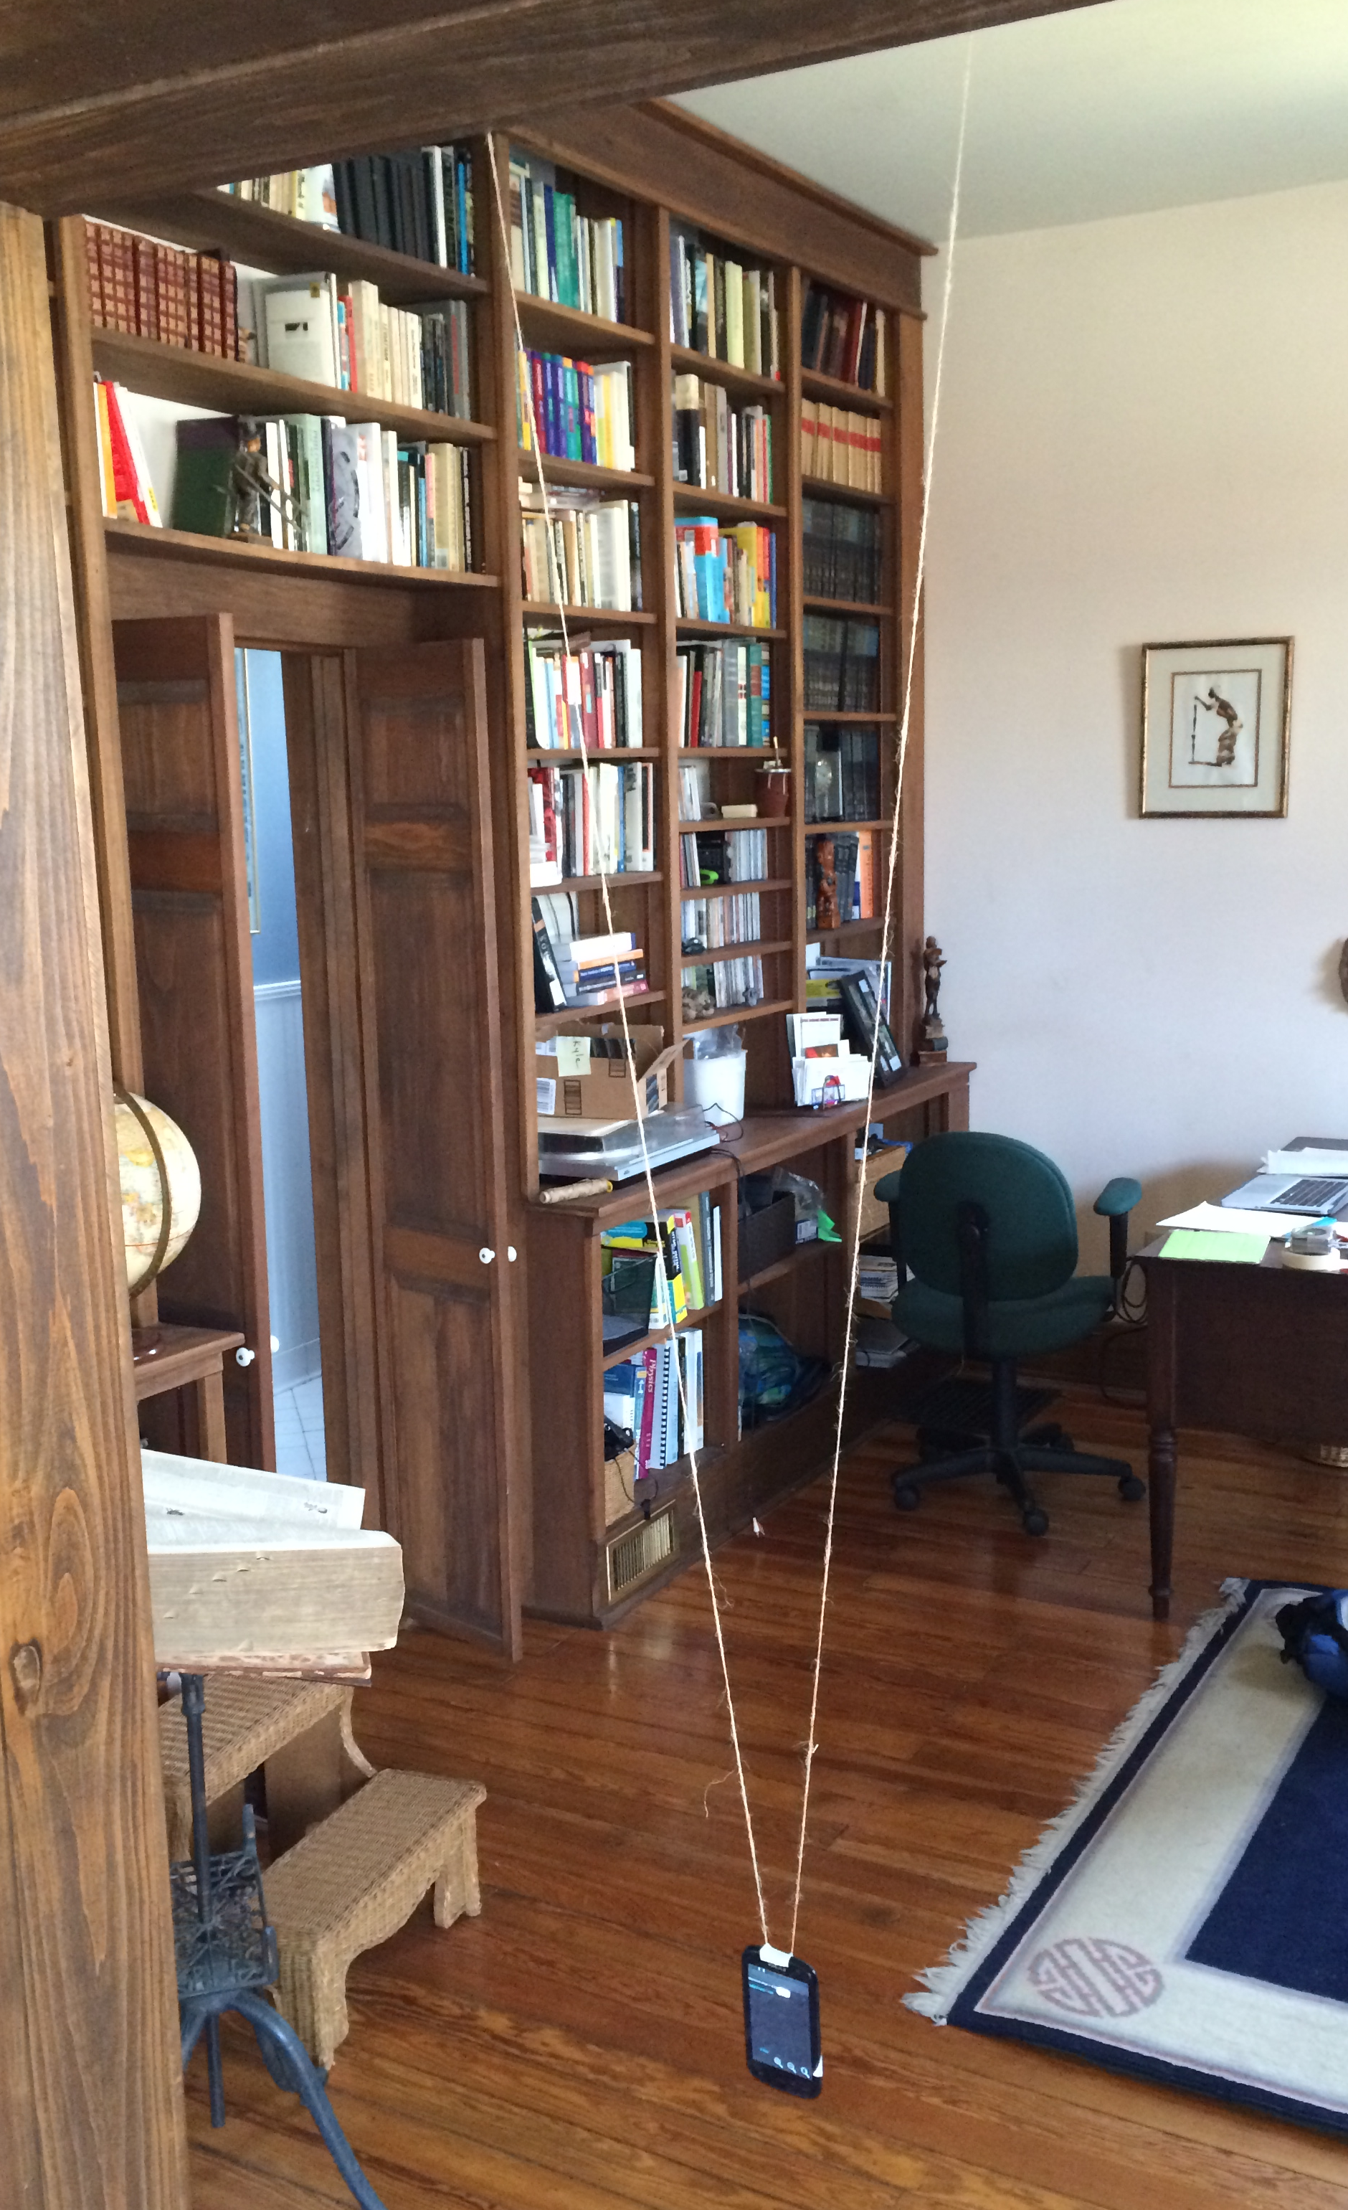

**Aceleración de gravedad**

Procedimiento:

1. Desde la parte superior de una puerta, sujete los dos extremos de una cuerda de 3 m aproximadamente 30 cm aparte para que el punto más bajo del lazo esté aproximadamente 20 cm por encima del piso.
2. Ajuntar la parte superior del teléfono o tableta para el centro de la cuerda bucle para que cuelgue hacia abajo, como se muestra en la imagen de la derecha.
3. Mida la distancia vertical desde el centro del dispositivo a la altura de la cuerda. Esta es *l*, la longitud del péndulo.
4. Iniciar la Péndulo aplicación (Pendulum)*. Toca en *Recoger* para abrir la aplicación de física herramientas (Physics Toolbox)+. La aplicación gráfica la aceleración total en tiempo real; la aceleración *y* debe ser aproximadamente 1g.
5. Con la cuerda apretada, sostenga el dispositivo cerca de 1 m de alto en el mismo ángulo que la cuerda. Toque en el botón *Grabar (Record)*. Espere un segundo y luego dejar que el dispositivo de oscilación seis veces o más. Toque en *Detener* (*Stop*) para guardar los datos de aceleración para el análisis.
6. La pantalla física herramientas (Physics Toolbox) debería ser similar a la figura abajo, pero sin cartas rojo, *a, b, c, d, e* – ver la segunda parte del laboratorio para una explicación.

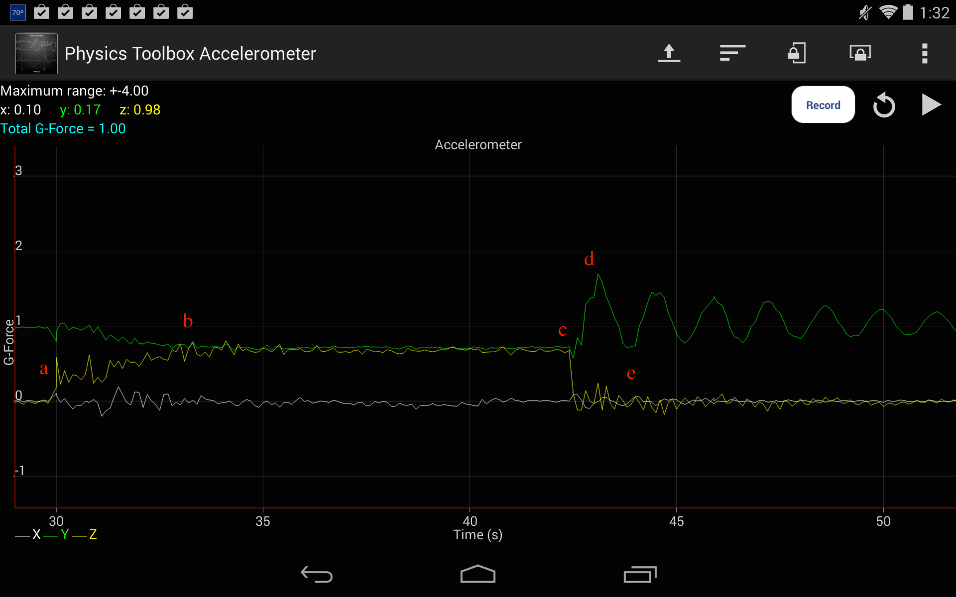

1. 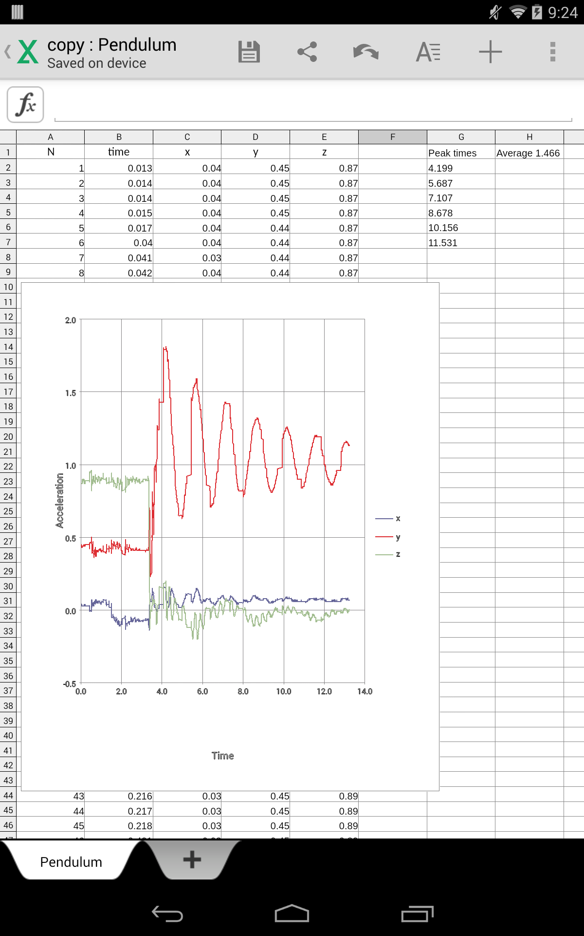El acelerómetro *y* mide aceleración centrípeta e gravedad que es un máximo en la parte inferior del péndulo. Por tanto los picos (máximos) en el gráfico de aceleración ocurren cuando el dispositivo pasa por el punto más bajo de la oscilación. Esto ocurre dos veces para volver el péndulo a su posición original. Por lo tanto, el tiempo entre dos picos sucesivos en el gráfico de aceleración *y* es la mitad del período, *T*.
2. Toque en el botón trasero para volver al Péndulo app, y seleccione *Analizar*. El app carga los datos en una hoja de cálculo usando el archivo *Pendulum/input.xls* como una plantilla y resulta a *Pendulum/copy.xls*. Los resultados deberían ser similares a la figura de la derecha; el promedio de pico a pico tiempo se calcula a partir de los datos.
3. Calcula $g=l{\left(\frac{2π}{T}\right)}^{2}$.

**Ángulo de lanzamiento y aceleración centrípeta**

La medición del período se puede hacer con un cronómetro. Sin embargo, la aceleración app (Physics Toolbox Accelerometer) puede proporcionar mucha más información.

Los puntos marcados en el gráfico a continuación corresponden a las siguientes acciones (recuerde el acelerómetro mide la fuerza si por efecto de la gravedad o aceleración):

1. El teléfono cuelga directamente abajo; los acelerómetros *x* e *z* dan cero, *y* acelerómetro es 1 g.
2. El dispositivo se sostiene en el ángulo, θ; acelerómetro *x* todavía es cero pero *y* e *z* ambos son aproximadamente 0.7 g para este ángulo. El dispositivo se sostiene en este ángulo hasta el punto *c*.
3. Dispositivo es liberado.
4. Dispositivo pasa por el punto más bajo del oscilación; acelerómetros *x* e *z* son cero, acelerómetro *y* es un máximo.
5. Dispositivo alcanza al otro lado de la oscilación y es aproximadamente en el ángulo inicial.
6. Dispositivo pasa a través del punto más bajo de su regreso; *y* es un máximo.
7. Las oscilaciones repitan pero son más pequeños debido a la fricción.

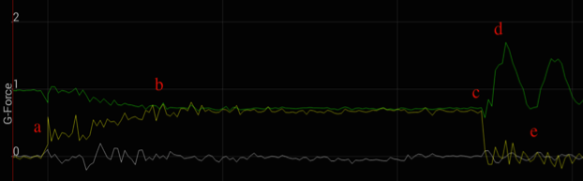

La siguiente figura muestra las fuerzas reales que actúan en el dispositivo. Usted puede haberse dado cuenta que el dispositivo mide una aceleración total de g (= 9.8 m/s2) cuando es estacionario. El *g* debe incluirse cuando se utilizan las mediciones de aceleración del dispositivo para calcular la verdadera aceleración del dispositivo. Sólo entonces pueden utilizarse las mediciones de aceleración para determinar el ángulo θ y la velocidad del dispositivo como se pasa el punto más bajo.

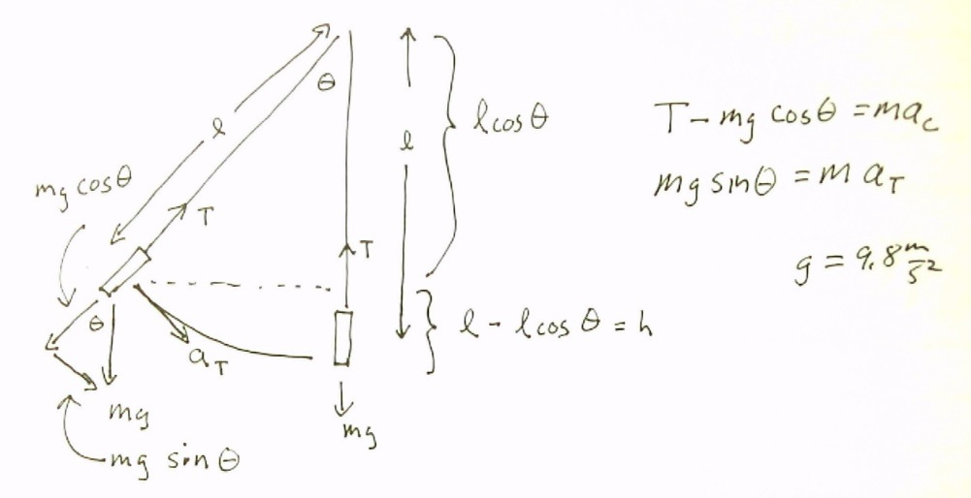

Procedimiento:

1. El ángulo de liberación da $gsinθ=a_{T}$ donde $a_{T}$ es la aceleración en la dirección *z*. Para el último conjunto de datos, acerque para encontrar la aceleración *z* entre puntos *b* y *c* (cuando el dispositivo se esté sosteniendo en un ángulo constante antes de la liberación). Calcule el ángulo de liberación, θ, de esta aceleración.
2. En la parte inferior de la oscilación la aceleración *y* como es medido por el dispositivo incluye el valor de *g* cuando inmóvil. Restando gravedad, *g*, da la aceleración centrípeta, $a_{c}$. Calcule la aceleración centrípeta usando el máximo *y* aceleración en la primera oscilación y restando *g*.
3. La velocidad en la parte inferior puede ser determinada de dos maneras. Primero use el hecho de que la aceleración centrípeta calculada es $a_{c}=v_{T}^{2}/l$ donde *l* es la longitud del péndulo y $v_{T}$ es la velocidad en el fondo. Calcule la velocidad usando la aceleración centrípeta.
4. Compruebe su respuesta usando la conservación de la energía, $\frac{1}{2}mv_{T}^{2}=mgh$ donde $h=l(1-cosθ)$. Esta respuesta teórica para $v_{T}$ será ligeramente más alta que el valor mesurado porque alguna energía se pierde debido a la fricción.

* Ciencia Móvil Péndulo (Mobile Science Pendulum) app: <https://play.google.com/store/apps/details?id=edu.ius.pendulum>

+Physics Toolbox app: <https://play.google.com/store/apps/details?id=com.chrystianvieyra.android.physicstoolboxaccelerometer>

# Compruebe su resultado del ángulo de liberación, θ, usando Burbuja Nivel (Bubble Level) app:

<https://play.google.com/store/apps/details?id=net.androgames.level>